Aufgabe 1

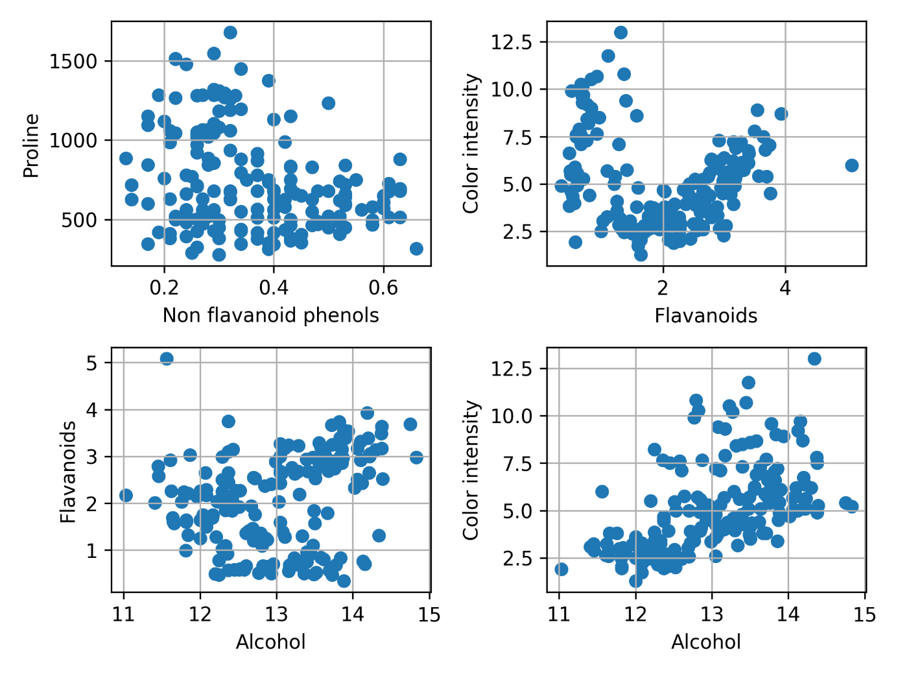

Für die minLeafNodeSize habe ich den Wert 3 übergeben. Es ist gut zu erkennen, dass der 2. Plot gut geeignet ist für die Unterteilung, da es eigentlich 2 große Blöcke gibt die gut zu unterscheiden sind.

Daher habe ich die Color-Intensity und Flavanoids gewählt für die Aufgabe 2.

Aufgabe 2:

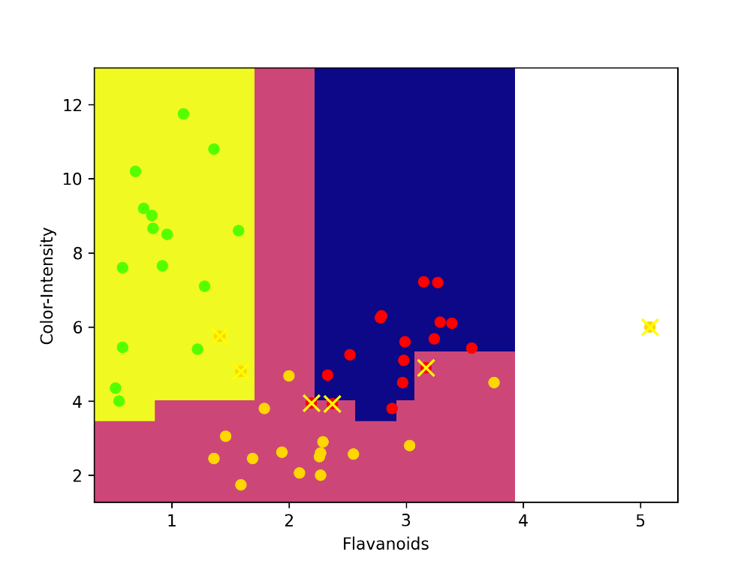

Hierbei ist gut zu erkennen, dass lediglich mit 2 Merkmalen sich die gegebenen Datenpunkte bereits gut in einzelne Bereiche aufteilen lassen. Es gibt lediglich wenige Ausreißer.

Aufgabe 3

Hier kann gut erkannt werden, dass bereits mit wenigen Bäumen die bestmögliche Fehlerrate erreicht wird.

